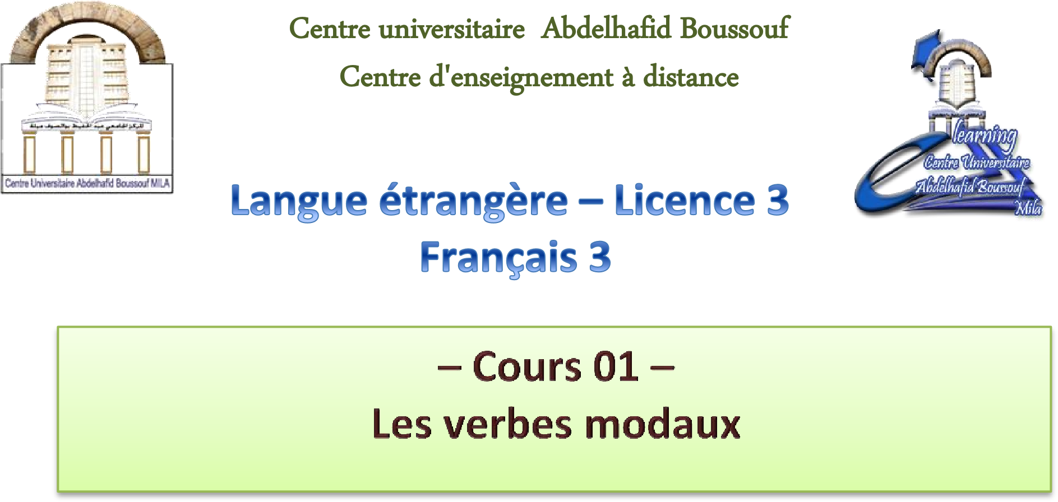

Staff pédagogique

Nom | Grade | Institut | Adresse e-mail
Dr. Djalal Mansour |  | Lettres et langues  Langue arabe Langues étrangères | Djalal.mansour@centre-univ-mila.dz
Remmache Nada |  |  | nadaremmache3@gmail.com@gmail.com

Etudiants concernés Semestre 01

 | Institut | Département | Année | Spécialité
 | Lettres et langues | Lettre et langue arabe Langues étrangères | 3ème année  3ème année | Lettre et langue arabe Langue anglaise

